|  |  |
| --- | --- |
| SỞ TT&TT NGHỆ AN  **TRUNG TÂM CNTT&TT**  **Mã đề: NAICT- 050** | **CỘNG HÒA XÃ HỘI CHỦ NGHĨA VIỆT NAM**  **Độc lập - Tự do - Hạnh phúc**  *Ngày thi 10 tháng 01 năm 2021* |

**BẢNG DỮ LIỆU CHO SẴN**

**1. Dữ liệu phần Word:**

**Thủ tướng dự kỷ niệm 75 năm Ngày Tổng tuyển cử đầu tiên bầu Quốc hội Việt Nam**

**Tại tỉnh Quảng Nam, Thủ tướng Nguyễn Xuân Phúc dự gặp mặt kỷ niệm 75 năm Ngày Tổng tuyển cử đầu tiên bầu Quốc hội Việt Nam.**

Ngày 3-1, Đoàn Đại biểu Quốc hội (ĐBQH) tỉnh Quảng Nam tổ chức gặp mặt kỷ niệm 75 năm Ngày Tổng tuyển cử đầu tiên bầu Quốc hội Việt Nam (6.1.1946 – 6.1.2021) và tổng kết hoạt động của Đoàn ĐBQH tỉnh khóa 14 (nhiệm kỳ 2016 – 2021). Thủ tướng Nguyễn Xuân Phúc đến dự và phát biểu tại buổi gặp mặt.

Tại buổi lễ, các đại biểu đã cùng nhau ôn lại truyền thống 75 năm của Quốc hội Việt Nam và đóng góp của các thế hệ ĐBQH tỉnh Quảng Nam qua 14 nhiệm kỳ. Trải qua 14 khóa Quốc hội, Đoàn ĐBQH tỉnh Quảng Nam luôn cố gắng phấn đấu hoàn thành trách nhiệm được Đảng và nhân dân giao phó, tổ chức tốt các hoạt động theo quy định của pháp luật. Duy trì thường xuyên các hoạt động tiếp xúc cử tri, đến tận các xã miền núi, vùng sâu, vùng xa, biên giới, hải đảo, những nơi có điều kiện giao thông đi lại khó khăn để kịp thời truyền đạt, trao đổi, cung cấp thông tin, lắng nghe các ý kiến, kiến nghị của cử tri…

Phát biểu tại buổi gặp mặt, Thủ tướng Nguyễn Xuân Phúc nhấn mạnh: Tổng tuyển cử năm 1946 là sự kiện có ý nghĩa rất quan trọng. Thành công của cuộc Tổng tuyển cử đầu tiên đã để lại bài học kinh nghiệm quý báu có thể vận dụng trong việc hoàn thiện chế độ bầu cử hiện nay, đó là Tổng tuyển cử để xây dựng chính quyền của dân, do dân, vì dân. Thứ hai, tin tưởng phát huy tinh thần làm chủ của nhân dân trong công tác kiến quốc, lôi cuốn nhân dân tham gia công việc của nhà nước. Thứ ba, đảm bảo quyền tự do bầu cử với những quy định linh động, sáng tạo. Thứ tư, đảm bảo vận động bầu cử dân chủ, tìm người có đức, có tài gánh vác việc nước.

Thủ tướng nêu rõ bài học của sự kiện Tổng tuyển cử tại Quảng Nam nói riêng và các địa phương khác, trước hết lựa chọn người tài đức, đại diện quyền và lợi ích chính đáng của nhân dân, góp phần củng cố lòng tin của người dân đối với sự nghiệp của Đảng.

Chia sẻ thêm về tình hình đất nước, Thủ tướng Nguyễn Xuân Phúc khẳng định chưa bao giờ Việt Nam có vị thế, uy tín, vai trò lớn như hiện nay. Thủ tướng cho biết đất nước ta vừa trải qua một năm 2020 đầy khó khăn do dịch Covid-19, thiên tai, bão lũ. Dù vậy, với sự lãnh đạo của Đảng, sự hỗ trợ của Quốc hội, sự quyết liệt chỉ đạo của Chính phủ, chúng ta đã vượt qua khó khăn, đạt được nhiều thành công.

Thủ tướng yêu cầu tỉnh Quảng Nam khắc phục mạnh mẽ, toàn diện hơn nữa hậu quả mưa lũ, sạt lở để lại. Làm sao cho người dân có cơm ăn, áo mặc; không để người dân, nhất là đồng bào dân tộc thiểu số, phải sống trong cảnh màn trời chiếu đất, đói cơm, lạt muối, không để dân đứt bữa. (Nguồn: Vietnamnet)

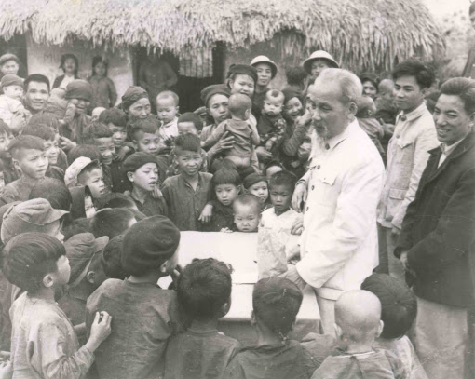

**2. Dữ liệu phần PowerPoint**

**Bác Hồ với chiến sĩ người dân tộc**

Anh hùng La Văn Cầu, dân tộc Tày mãi mãi không quên bữa cơm của Bác "đãi" với rau, thịt gà… những "sản phẩm" do chính Bác nuôi, trồng. Bác hỏi thăm mẹ Cầu, gửi quà cho mẹ, dặn cán bộ tạo mọi điều kiện để Cầu về thăm mẹ, giúp đỡ gia đình.

Nhiều chiến sĩ người dân tộc đã lấy họ Hồ cho mình như Hồ Vai, Hồ Can Lịch, Hồ Văn Bột... Mùa thu năm 1964, chị Choáng Kring Thêm - chiến sĩ người dân tộc Cà Tu, tham gia đoàn đại biểu Mặt trận Dân tộc Giải phóng miền Nam được ra miền Bắc, gặp Bác Hồ. Chị Thêm kể: "Đoàn chúng tôi vừa bước xuống xe thì đã thấy Bác đứng chờ ngay ngoài sân.

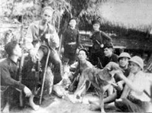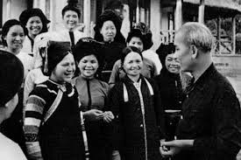

**3. Dữ liệu phần Excel:**

|  |  |  |  |  |  |  |  |
| --- | --- | --- | --- | --- | --- | --- | --- |
| BẢNG TÍNH TIỀN NHẬP HÀNG | | | |  |  |  |  |
| TT | Tên hàng | Loại hàng | Số lượng | Đơn giá | Giá trị hàng hóa | Thuế | Giá trị hàng hóa sau thuế |
| 1 | Máy lạnh | A | 60 | 15000000 | ? | ? | ? |
| 2 | Máy tính | B | 50 | 12000000 | ? | ? | ? |
| 3 | Lò vi sóng | A | 100 | 5500000 | ? | ? | ? |
| 4 | Điện thoại | B | 300 | 8000000 | ? | ? | ? |
| 5 | Quạt cây | A | 100 | 2500000 | ? | ? | ? |
| 6 | Nồi cơm điện | E | 120 | 2200000 | ? | ? | ? |
| 7 | Bàn Là điện | E | 45 | 1600000 | ? | ? | ? |
| 8 | Chăn bông | C | 180 | 800000 | ? | ? | ? |
| 9 | Tủ lạnh | B | 68 | 25000000 | ? | ? | ? |
| 10 | Loa | D | 77 | 3000000 | ? | ? | ? |
| 11 | Tivi | A | 88 | 35000000 | ? | ? | ? |
| 12 | Âm ly | D | 65 | 5000000 | ? | ? | ? |
| 13 | Míc | D | 155 | 700000 | ? | ? | ? |
|  | Tổng |  | ? |  | ? | ? | ? |
|  | Tiền thuế lớn nhất |  |  |  |  | ? |  |
|  | Tiền thuế nhỏ nhất |  |  |  |  | ? |  |